Laboratorio de JavaScript Calculadora básica
Crear una carpeta de nombre calculadora-js en su github y ahí agregar esta actividad

Propósito del laboratorio
En este laboratorio crearás una calculadora sencilla en JavaScript. El programa solicitará dos números, realizará cuatro operaciones y mostrará los resultados en la consola. La actividad te permitirá practicar variables, tipos de datos, entrada, procesamiento y salida.

Información general
Duración | 45 a 60 minutos
Forma de trabajo | Individual
Entorno | Editor que ejecute JavaScript en un navegador (Método 1 (El más rápido): Presionen la tecla F12 en su teclado.  Método 2 (El clásico clic): Hagan clic derecho en cualquier parte blanca de la pantalla y selecciona Inspeccionar, después abre la pestaña consola)
Producto final | Calculadora con suma, resta, multiplicación y división

Objetivos
- Crear variables con let.
- Convertir la entrada del usuario con Number().
- Aplicar los operadores +, -, * y /.
- Mostrar resultados mediante console.log().
- Reconocer y corregir errores básicos.

Antes de comenzar
- Usa el editor indicado por tu instructora.
- Ejecuta el programa en un entorno de navegador porque la actividad utiliza prompt().
- Guarda tu trabajo con frecuencia.

Parte 1 Preparación
Confirma que tu editor ejecuta instrucciones de JavaScript. Escribe y ejecuta la siguiente línea:
console.log("Laboratorio iniciado");

Resultado esperado: la consola debe mostrar Laboratorio iniciado.

Parte 2 Repaso rápido
Observa el ejemplo e identifica sus tres elementos principales.
let edad = 25;

Elemento | Ejemplo | Significado
Palabra clave | let | Crea una variable
Nombre | edad | Identifica la información guardada
Valor | 25 | Dato almacenado en la variable

Actividad breve
Escribe el tipo de dato de cada valor.
Valor | Tipo de dato
25 | Number
"25" | String
true | Boolean
"Hola" | String
19.99 | Number
false | Boolean
Pregunta: ¿Por qué 25 y "25" no representan el mismo tipo de dato?
Respuesta: porque 25 es number ya que no tiene comillas, y “25” es una cadena de texto (string) porque está entre comillas

Construcción de la calculadora
Completa cada paso y ejecuta el programa después de realizar un cambio. Así podrás detectar los errores con mayor facilidad.

Paso 1 Solicitar los números
let numero1 = Number(prompt("Escribe el primer número"));
let numero2 = Number(prompt("Escribe el segundo número"));

Number() convierte el texto recibido por prompt() en un número.

Paso 2 Completar las operaciones
Sustituye cada espacio en blanco por el operador correcto.
let suma = numero1 + numero2;
let resta = numero1 - numero2;
let multiplicacion = numero1 * numero2;
let division = numero1 / numero2;

Paso 3 Mostrar los resultados
Sustituye los espacios en blanco por la variable que corresponde.
console.log("Suma: " + suma);
console.log("Resta: " + resta);
console.log("Multiplicación: " + multiplicacion);
console.log("División: " + division);

Lista de verificación
[sí ] El programa solicita dos valores.
[sí ] Los dos valores se convierten con Number().
[sí ] Las cuatro operaciones utilizan las variables numero1 y numero2.
[sí ] Cada resultado aparece con una etiqueta clara.

Parte 4 Pruebas
Ejecuta el programa con los siguientes valores y registra los resultados. En la versión básica evita usar cero como segundo número.
Prueba | Número 1 | Número 2 | Suma | Resta | Multiplicación | División
1 | 10 | 2 | 12 | 8 | 20 | 5
2 | 7 | 3 | 10 | 4 | 21 | 2.3333333333333335
3 | 5.5 | 2 | 7.5 | 3.5 | 11 | 2.75

Comprobación de la primera prueba
Si escribes 10 y 2, la consola debe mostrar:
Suma: 12
Resta: 8
Multiplicación: 20
División: 5

Guía para corregir errores
Situación | Causa probable | Qué revisar
La suma muestra 105 | Las entradas siguen siendo texto | Verifica que ambos prompt() estén dentro de Number().
Aparece NaN | Se escribió un valor que no es numérico | Ejecuta de nuevo y escribe solamente números.
El programa marca un error en un texto | Faltan comillas o paréntesis | Compara los símbolos de apertura y cierre.
prompt() no existe | El entorno no ofrece funciones del navegador | Ejecuta el código en el editor de navegador indicado.

Registro de un error
Describe un error que encontraste y cómo lo resolviste.
Error: Le di enter antes de terminar de escribir el código, en vez de shift enter, y se ejecutó el prompt antes de acabar de indicarle qué console.log quería
Solución: Lo escribí de nuevo usando shift enter

Parte 5 Reto extra
Agrega una variable llamada nombre. El programa debe preguntar cómo se llama la persona y mostrar un saludo antes de los resultados.
let nombre = prompt("¿Cómo te llamas?");
console.log("Hola " + nombre + ", estos son tus resultados:");

Después conserva las cuatro operaciones de la calculadora.

Producto a entregar
[ ] Archivo o enlace con el programa completo.
[ ] Captura de la consola con una prueba ejecutada.
[ ] Respuesta breve a las preguntas de reflexión.

Reflexión final
¿Qué parte del laboratorio fue más sencilla?
Hacer las variables que definen las operaciones
¿Qué diferencia observaste entre 25 y "25"?
El 25 es number porque no tiene comillas y “25” es un string de texto.
¿Por qué fue necesario utilizar Number()?
Para que la respuesta que dé nuestro prompt que es string se convierta en number y lo podamos usar en nuestras operaciones de calculadora.
¿Qué cambio agregarías a tu calculadora?
Le agregaría en el saludo que muestre los números que recibimos en nuestro prompt.

Entrega final
[Sí ] Probé el programa con al menos dos pares de números.
[Sí ] Revisé que las cuatro respuestas sean correctas.
[Sí ] Guardé el archivo con el nombre solicitado.
[Sí ] Incluí la evidencia requerida.

RESULTADO FINAL:

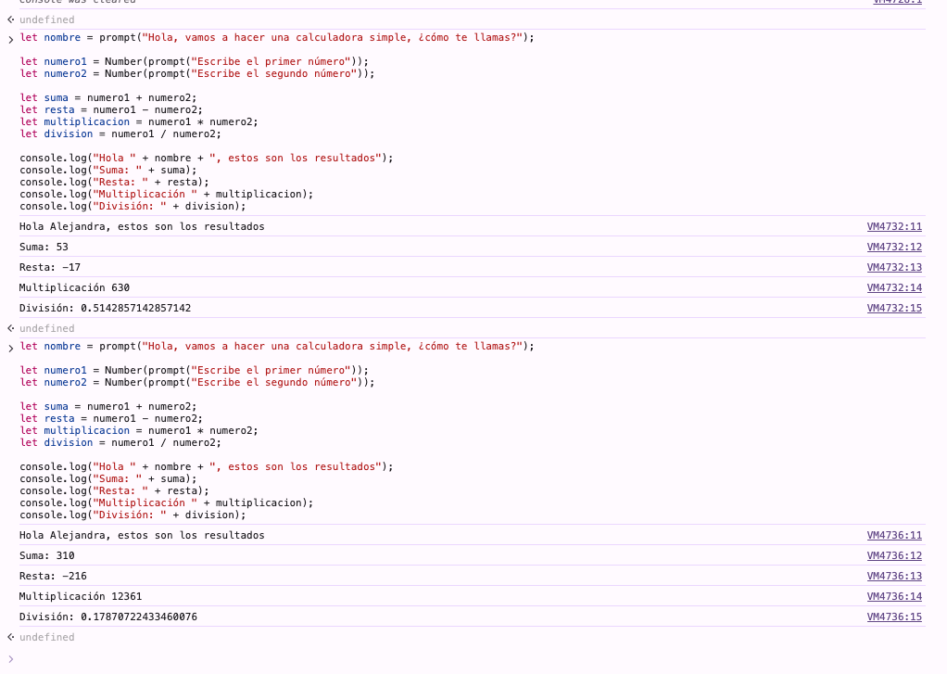

OPERACIONES CON LOS NÚMEROS DE LA TABLA:
